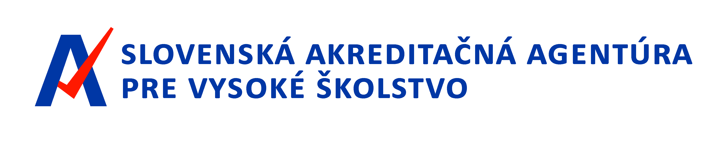

Výpis uznesení

prijatých na 5. zasadnutí
Komisie Slovenskej akreditačnej agentúry pre vysoké školstvo
pre posudzovanie námietok (ďalej len „odvolacia komisia“ alebo „OK SAAVŠ“)

dňa 10. februára 2022
dňa 24. februára 2022
Miesto konania zasadnutia : Nám. slobody 11, Bratislava

- Uznesenie č. 5/1:
OK SAAVŠ schvaľuje návrh programu zasadnutia.
- Uznesenie č. 5/2:
OK SAAVŠ vracia Výkonnej rade SAAVŠ rozhodnutie SAAVŠ č. 2021/82:3216-OAC zo dňa 21.10.2021 na nové konanie.

- Uznesenie č. 5/3:
OK SAAVŠ vracia Výkonnej rade SAAVŠ rozhodnutie SAAVŠ č. 2021/82:3217-OAC zo dňa 21.10.2021 na nové konanie.

V Bratislave, dňa 24. februára 2022

_________________________________
prof. doc. JUDr. Marek Šmid, PhD.
predseda odvolacej komisie

